Comment annuler une absence d'un collaborateur ?
En tant que valideur, vous pouvez annuler une absence.

Etape 1 : Accédez au calendrier
“Déposer, visualiser ou annuler une absence”
Votre calendrier s'affiche :
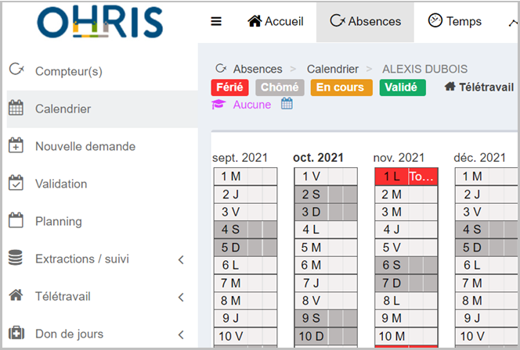

Etape 2 : Sélectionnez le collaborateur pour lequel vous souhaitez afficher le calendrier

Etape 3 : Annulez une absence
1.
2.“Annuler”
Dans le cas de plusieurs valideurs, l'annulation peut être effectuée par n'importe lequel d'entre eux.

